*Par funkcionāli nepieciešamo zemes gabalu*

Kuldīgas novada pašvaldībā ir saņemts iesniegums (reģistrēts ar Nr. NĪ/25/9.16/600; 06.05.2025.) ar lūgumu pārskatīt funkcionāli nepieciešamo zemesgabalu daudzdzīvokļu dzīvojamai mājai Kalēju ielā 12A, Skrunda, Kuldīgas novads.

Dzīvokļu īpašnieku kopība ir nolēmusi ierosināt dzīvojamai mājai Sporta ielā 2A, Skrundā, Kuldīgas novadā, par funkcionāli nepieciešamo zemes gabalu noteikt teritoriju, kas atrodas zemes vienībās ar kadastra apzīmējumiem 62090030102 un 62090030165, kopējā platībā 1337 m2.

**Daudzdzīvokļu dzīvojamai mājai Kalēju ielā 12A, Skrundā, Kuldīgas novadā, funkcionāli nepieciešamā zemes gabala attēlojums kartē**

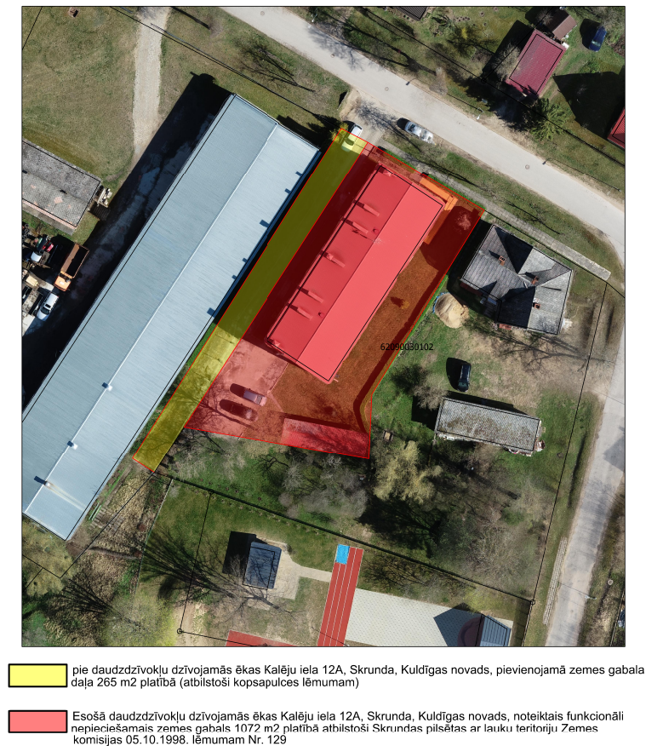

Kuldīgas novada pašvaldība informē, ka privatizēto objektu īpašniekiem (dzīvokļu, neapdzīvojamo telpu un mākslinieku darbnīcu īpašniekiem) un zemes īpašniekiem ir tiesības **divu mēnešu laikā** no publikācijas datuma izteikt apsvērumus par dzīvojamai mājai funkcionāli nepieciešamā zemes gabala pārskatīšanu, iesniedzot tos Kuldīgas novada pašvaldībā.

Informējam, ka Kuldīgas novada domei 6 mēnešu laikā jāpieņem lēmums par dzīvojamai mājai funkcionāli nepieciešamā zemesgabala pārskatīšanu.

Apsvērumus iesnieguma formā var iesniegt Kuldīgas novada pašvaldības Nekustamo īpašumu nodaļai rakstveidā Pilsētas laukumā 2, Kuldīgā, Kuldīgas novadā, 1. stāvā, vai izmantojot e-adresi, vai parakstītu ar drošu elektronisku parakstu nosūtot un e-pastu [dome@kuldiga.lv](mailto:dome@kuldiga.lv).